ResidenceCore / App Lưu Xá
Tài liệu mô tả chức năng theo hình minh họa

Mục lục
Danh sách các chức năng được mô tả trong tài liệu, kèm đường dẫn truy cập và số trang tương ứng.
Chức năng | Trang | Chức năng | Trang
1. Học viên - Danh sách học viên  Quản lý lưu trú | 3 | 18. Công tác / Trực nhật - Thêm công tác  Sinh hoạt & Đời sống | 20
2. Học viên - Thêm học viên  Quản lý lưu trú | 4 | 19. Công tác / Trực nhật - Chọn công tác mẫu  Sinh hoạt & Đời sống | 21
3. Học viên - Chi tiết hồ sơ  Quản lý lưu trú | 5 | 20. Công tác / Trực nhật - Danh sách công việc  Sinh hoạt & Đời sống | 22
4. Học viên - Cập nhật thông tin / phòng ở  Quản lý lưu trú | 6 | 21. Công tác / Trực nhật - Chia tự động  Sinh hoạt & Đời sống | 23
5. Phòng ở - Danh sách phòng  Quản lý lưu trú | 7 | 22. Lịch phụng vụ  Phụng vụ & Cộng đoàn | 24
6. Phòng ở - Thêm phòng mới  Quản lý lưu trú | 8 | 23. Lịch phụng vụ - Thêm lịch  Phụng vụ & Cộng đoàn | 25
7. Phụ huynh / Gia đình - Danh sách liên hệ  Quản lý lưu trú | 9 | 24. Đi lễ / Kinh tối  Phụng vụ & Cộng đoàn | 26
8. Phụ huynh / Gia đình - Thêm liên hệ  Quản lý lưu trú | 10 | 25. Phân công phụng vụ  Phụng vụ & Cộng đoàn | 27
9. Cơ cấu tổ chức  Tổ chức lưu xá | 11 | 26. Kế hoạch năm  Hoạt động & Sự kiện | 28
10. Vai trò / Chức vụ - Danh sách  Tổ chức lưu xá | 12 | 27. Kế hoạch năm - Thêm kế hoạch  Hoạt động & Sự kiện | 29
11. Nhiệm kỳ / Giai đoạn  Tổ chức lưu xá | 13 | 28. Sự kiện  Hoạt động & Sự kiện | 30
12. Tổ / Ban  Tổ chức lưu xá | 14 | 29. Câu lạc bộ  Hoạt động & Sự kiện | 31
13. Vai trò / Chức vụ - Cấu hình vai trò  Tổ chức lưu xá | 15 | 30. Trường học / Ngành học  Học vụ & Phát triển | 32
14. Vai trò / Chức vụ - Thêm vai trò  Tổ chức lưu xá | 16 | 31. Lượng giá học kỳ  Học vụ & Phát triển | 33
15. Lịch sinh hoạt  Sinh hoạt & Đời sống | 17 | 32. Đào tạo & Kỹ năng - Danh mục kỹ năng  Học vụ & Phát triển | 34
16. Lịch sinh hoạt - Thêm lịch  Sinh hoạt & Đời sống | 18 | 33. Đào tạo & Kỹ năng - Kết quả hoàn thành  Học vụ & Phát triển | 35
17. Công tác / Trực nhật - Danh sách  Sinh hoạt & Đời sống | 19 | 34. Tài chính  Tài chính | 36

QUẢN LÝ LƯU TRÚ  1. Học viên - Danh sách học viên | 01
Cách truy cập  Quản lý lưu trú > Học viên  Mô tả chức năng  Theo dõi danh sách học viên đang lưu trú, tìm kiếm/lọc theo trạng thái, xem thông tin phòng, ngày vào, trạng thái và các thao tác nhanh như xem chi tiết, chỉnh sửa, chuyển/trả phòng hoặc ngừng lưu trú.  Ghi chú sử dụng  • Dùng cho thao tác nghiệp vụ hằng ngày.  • Có thể kết hợp tìm kiếm, lọc và xem chi tiết.  • Thông tin hiển thị hướng đến người quản lý lưu xá. | Hình minh họa  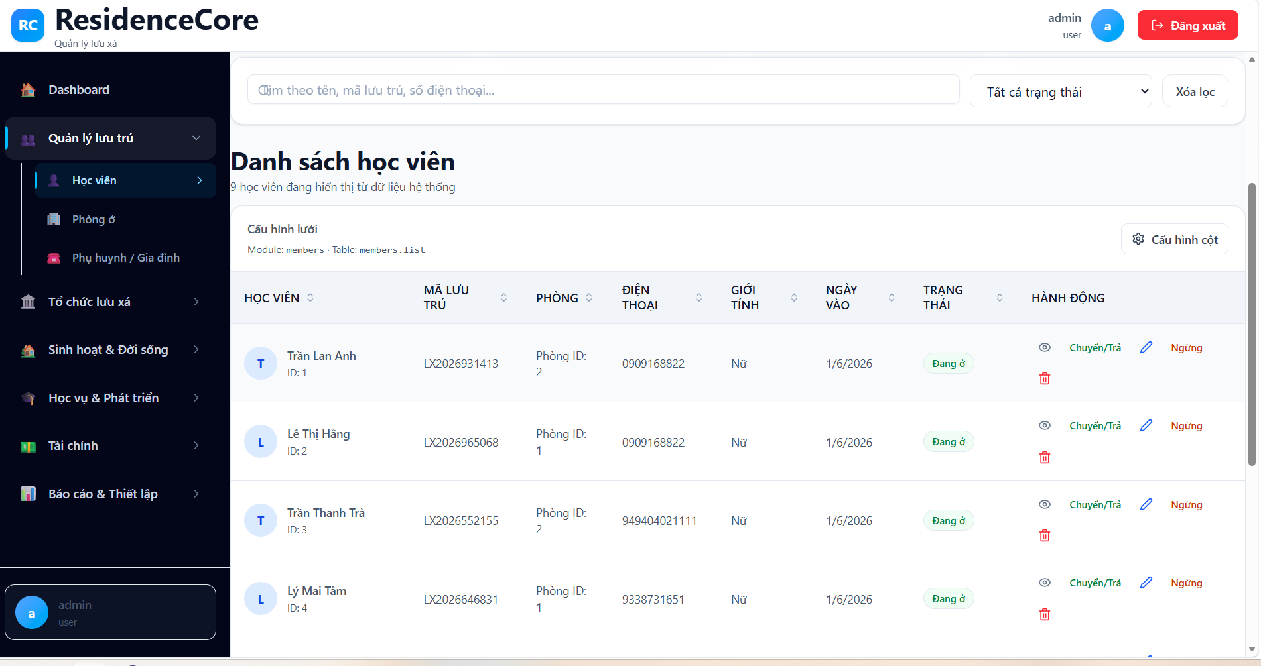

QUẢN LÝ LƯU TRÚ  2. Học viên - Thêm học viên | 02
Cách truy cập  Quản lý lưu trú > Học viên > Thêm học viên  Mô tả chức năng  Tạo mới hồ sơ học viên với thông tin cơ bản, mã lưu trú, giới tính, ngày vào, số điện thoại, địa chỉ và ghi chú để bắt đầu quản lý trong hệ thống.  Ghi chú sử dụng  • Dùng cho thao tác nghiệp vụ hằng ngày.  • Có thể kết hợp tìm kiếm, lọc và xem chi tiết.  • Thông tin hiển thị hướng đến người quản lý lưu xá. | Hình minh họa  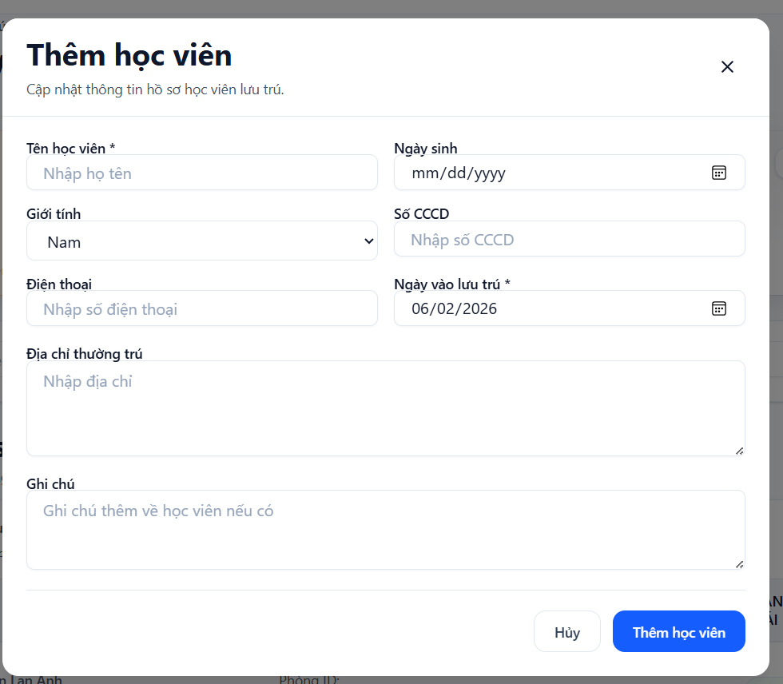

QUẢN LÝ LƯU TRÚ  3. Học viên - Chi tiết hồ sơ | 03
Cách truy cập  Quản lý lưu trú > Học viên > Xem chi tiết  Mô tả chức năng  Xem nhanh hồ sơ học viên gồm thông tin cá nhân, liên hệ, phòng đang ở và tình trạng lưu trú; hỗ trợ người quản lý kiểm tra thông tin trước khi cập nhật hoặc xử lý phòng ở.  Ghi chú sử dụng  • Dùng cho thao tác nghiệp vụ hằng ngày.  • Có thể kết hợp tìm kiếm, lọc và xem chi tiết.  • Thông tin hiển thị hướng đến người quản lý lưu xá. | Hình minh họa  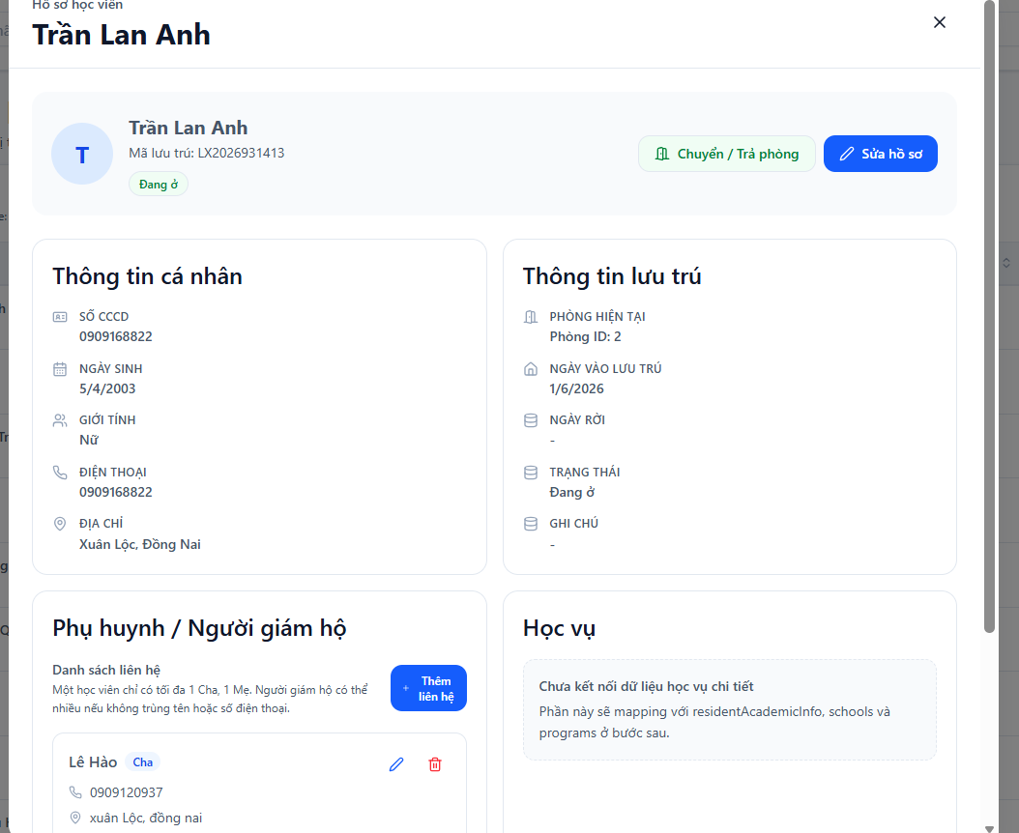

QUẢN LÝ LƯU TRÚ  4. Học viên - Cập nhật thông tin / phòng ở | 04
Cách truy cập  Quản lý lưu trú > Học viên > Sửa  Mô tả chức năng  Cập nhật thông tin học viên, điều chỉnh phòng ở, ngày vào lưu xá, trạng thái và ghi chú. Chức năng dùng khi có thay đổi hồ sơ hoặc cần bổ sung thông tin quản lý.  Ghi chú sử dụng  • Dùng cho thao tác nghiệp vụ hằng ngày.  • Có thể kết hợp tìm kiếm, lọc và xem chi tiết.  • Thông tin hiển thị hướng đến người quản lý lưu xá. | Hình minh họa  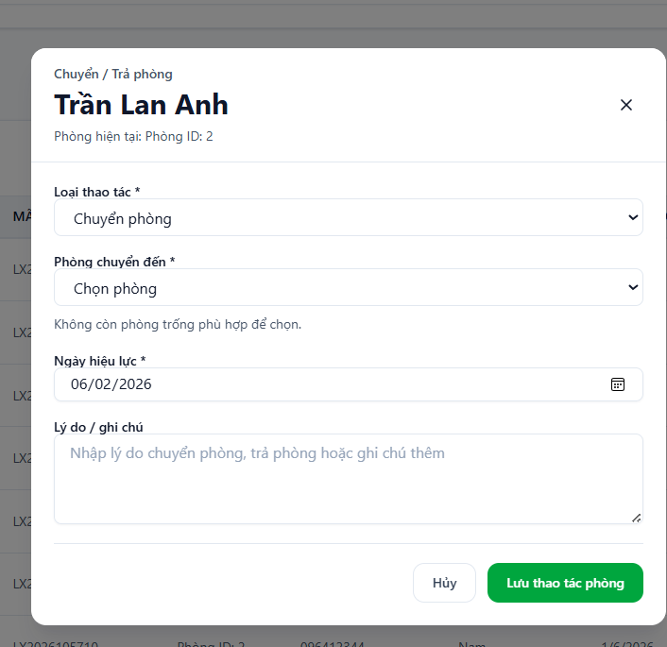

QUẢN LÝ LƯU TRÚ  5. Phòng ở - Danh sách phòng | 05
Cách truy cập  Quản lý lưu trú > Phòng ở  Mô tả chức năng  Quản lý danh sách phòng, sức chứa, số chỗ đã sử dụng, số chỗ còn trống và trạng thái phòng. Hỗ trợ kiểm soát khả năng tiếp nhận học viên theo từng phòng.  Ghi chú sử dụng  • Dùng cho thao tác nghiệp vụ hằng ngày.  • Có thể kết hợp tìm kiếm, lọc và xem chi tiết.  • Thông tin hiển thị hướng đến người quản lý lưu xá. | Hình minh họa  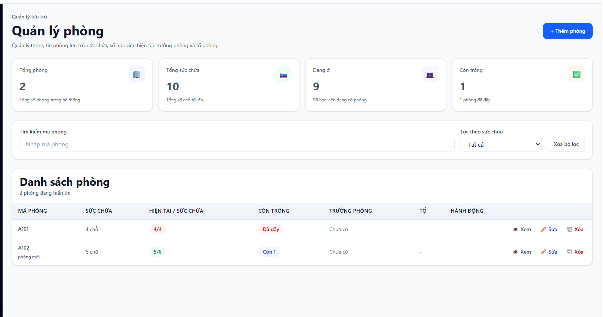

QUẢN LÝ LƯU TRÚ  6. Phòng ở - Thêm phòng mới | 06
Cách truy cập  Quản lý lưu trú > Phòng ở > Thêm phòng  Mô tả chức năng  Tạo phòng mới với mã phòng, tên phòng, sức chứa, trạng thái và ghi chú. Dữ liệu phòng được dùng cho nghiệp vụ gán phòng, chuyển phòng và theo dõi sức chứa.  Ghi chú sử dụng  • Dùng cho thao tác nghiệp vụ hằng ngày.  • Có thể kết hợp tìm kiếm, lọc và xem chi tiết.  • Thông tin hiển thị hướng đến người quản lý lưu xá. | Hình minh họa  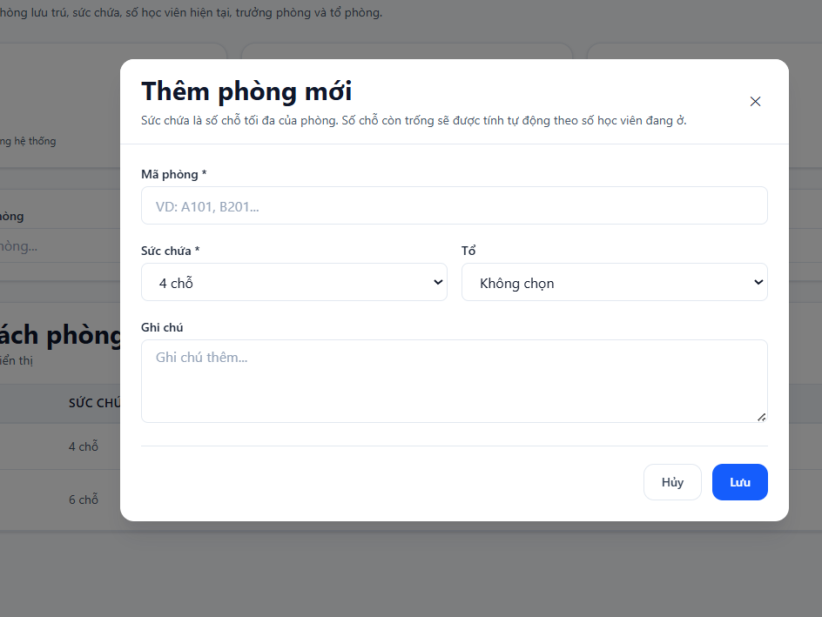

QUẢN LÝ LƯU TRÚ  7. Phụ huynh / Gia đình - Danh sách liên hệ | 07
Cách truy cập  Quản lý lưu trú > Phụ huynh / Gia đình  Mô tả chức năng  Quản lý thông tin phụ huynh, người giám hộ hoặc người thân của học viên. Màn hình hỗ trợ tra cứu, lọc dữ liệu và theo dõi liên hệ gia đình khi cần trao đổi.  Ghi chú sử dụng  • Dùng cho thao tác nghiệp vụ hằng ngày.  • Có thể kết hợp tìm kiếm, lọc và xem chi tiết.  • Thông tin hiển thị hướng đến người quản lý lưu xá. | Hình minh họa  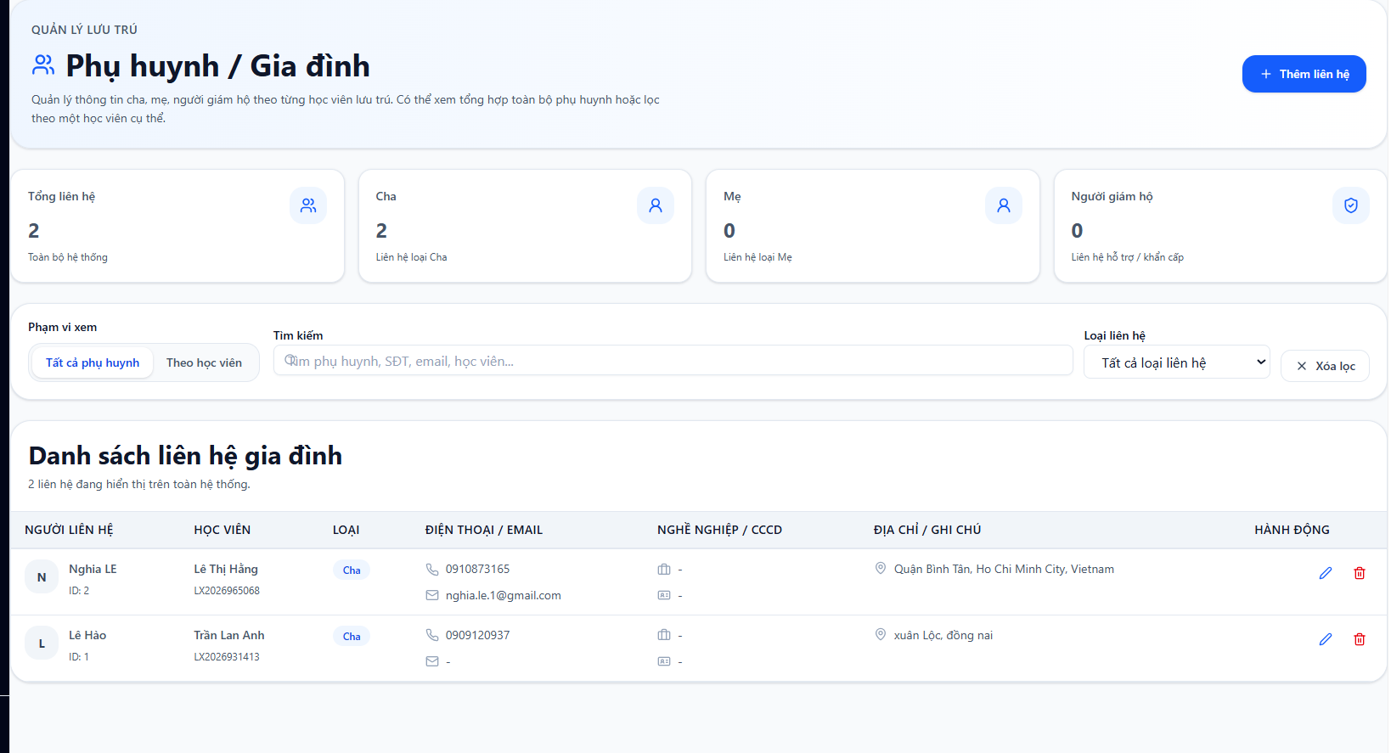

QUẢN LÝ LƯU TRÚ  8. Phụ huynh / Gia đình - Thêm liên hệ | 08
Cách truy cập  Quản lý lưu trú > Phụ huynh / Gia đình > Thêm liên hệ  Mô tả chức năng  Thêm thông tin cha, mẹ hoặc người giám hộ gồm họ tên, số điện thoại, quan hệ với học viên, địa chỉ và ghi chú để hỗ trợ liên lạc khi cần thiết.  Ghi chú sử dụng  • Dùng cho thao tác nghiệp vụ hằng ngày.  • Có thể kết hợp tìm kiếm, lọc và xem chi tiết.  • Thông tin hiển thị hướng đến người quản lý lưu xá. | Hình minh họa  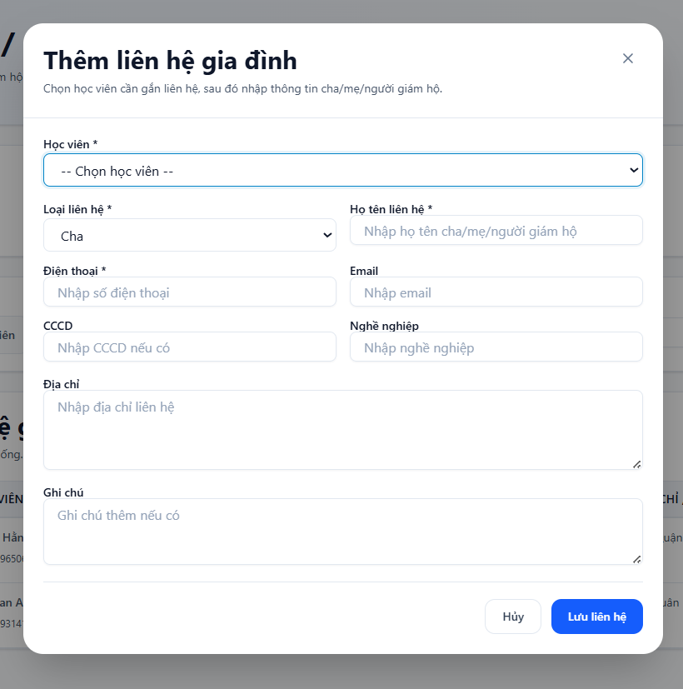

TỔ CHỨC LƯU XÁ  9. Cơ cấu tổ chức | 09
Cách truy cập  Tổ chức lưu xá > Cơ cấu tổ chức  Mô tả chức năng  Quản lý phân công vai trò theo nhiệm kỳ và hiển thị sơ đồ tổ chức. Người dùng có thể gán Trưởng, Phó, Thư ký, Thủ quỹ, Tổ trưởng, Trưởng ban và theo dõi cơ cấu hiện hành.  Ghi chú sử dụng  • Dùng cho thao tác nghiệp vụ hằng ngày.  • Có thể kết hợp tìm kiếm, lọc và xem chi tiết.  • Thông tin hiển thị hướng đến người quản lý lưu xá. | Hình minh họa  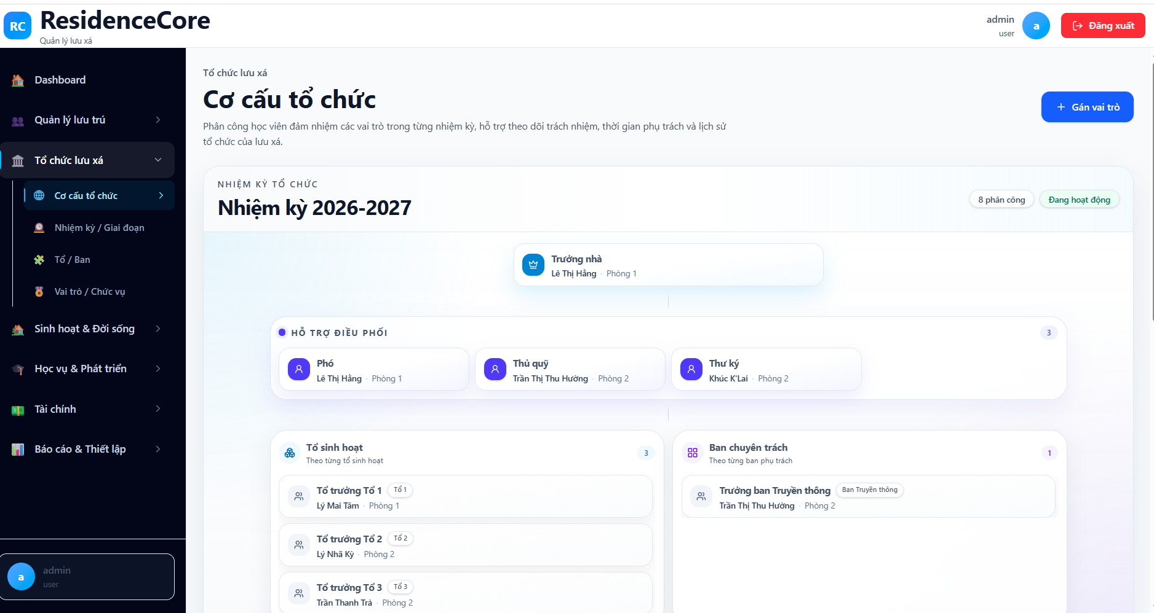

TỔ CHỨC LƯU XÁ  10. Vai trò / Chức vụ - Danh sách | 10
Cách truy cập  Tổ chức lưu xá > Vai trò / Chức vụ  Mô tả chức năng  Quản lý danh mục vai trò trong lưu xá, bao gồm cấp tổ chức, loại vai trò, nhóm phụ trách, số lượng nhân sự tối thiểu/tối đa và trạng thái sử dụng.  Ghi chú sử dụng  • Dùng cho thao tác nghiệp vụ hằng ngày.  • Có thể kết hợp tìm kiếm, lọc và xem chi tiết.  • Thông tin hiển thị hướng đến người quản lý lưu xá. | Hình minh họa  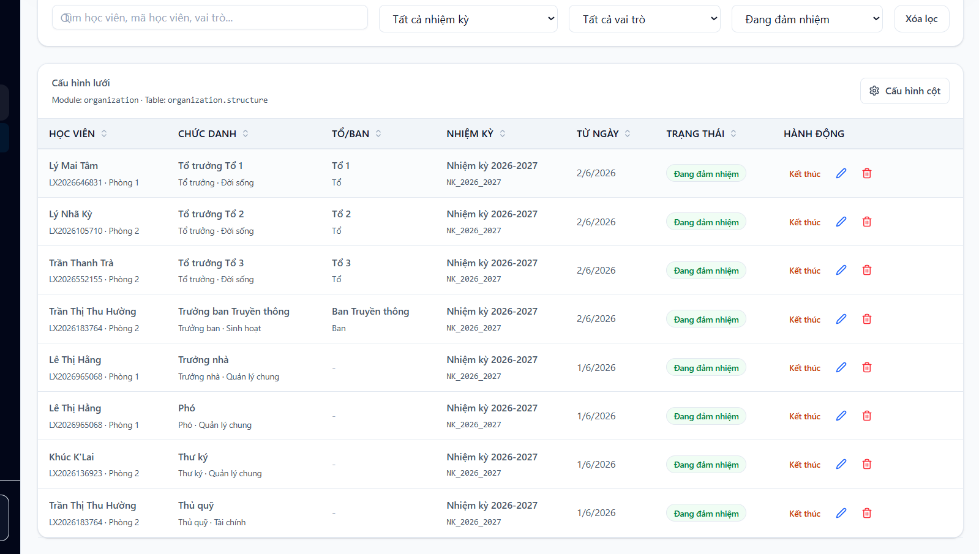

TỔ CHỨC LƯU XÁ  11. Nhiệm kỳ / Giai đoạn | 11
Cách truy cập  Tổ chức lưu xá > Nhiệm kỳ / Giai đoạn  Mô tả chức năng  Tạo và quản lý các nhiệm kỳ tổ chức của lưu xá, xác định thời gian hiệu lực và nhiệm kỳ hiện hành để làm cơ sở phân công cơ cấu tổ chức.  Ghi chú sử dụng  • Dùng cho thao tác nghiệp vụ hằng ngày.  • Có thể kết hợp tìm kiếm, lọc và xem chi tiết.  • Thông tin hiển thị hướng đến người quản lý lưu xá. | Hình minh họa  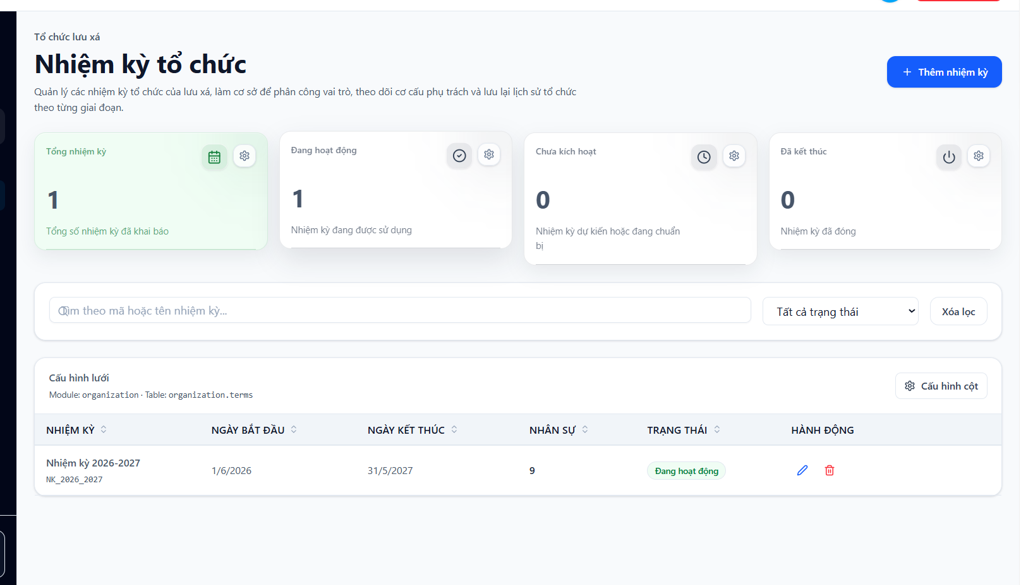

TỔ CHỨC LƯU XÁ  12. Tổ / Ban | 12
Cách truy cập  Tổ chức lưu xá > Tổ / Ban  Mô tả chức năng  Khai báo các tổ sinh hoạt và ban chuyên trách như Tổ 1, Tổ 2, Ban học tập, Ban truyền thông. Dữ liệu này dùng khi gán Tổ trưởng hoặc Trưởng ban.  Ghi chú sử dụng  • Dùng cho thao tác nghiệp vụ hằng ngày.  • Có thể kết hợp tìm kiếm, lọc và xem chi tiết.  • Thông tin hiển thị hướng đến người quản lý lưu xá. | Hình minh họa  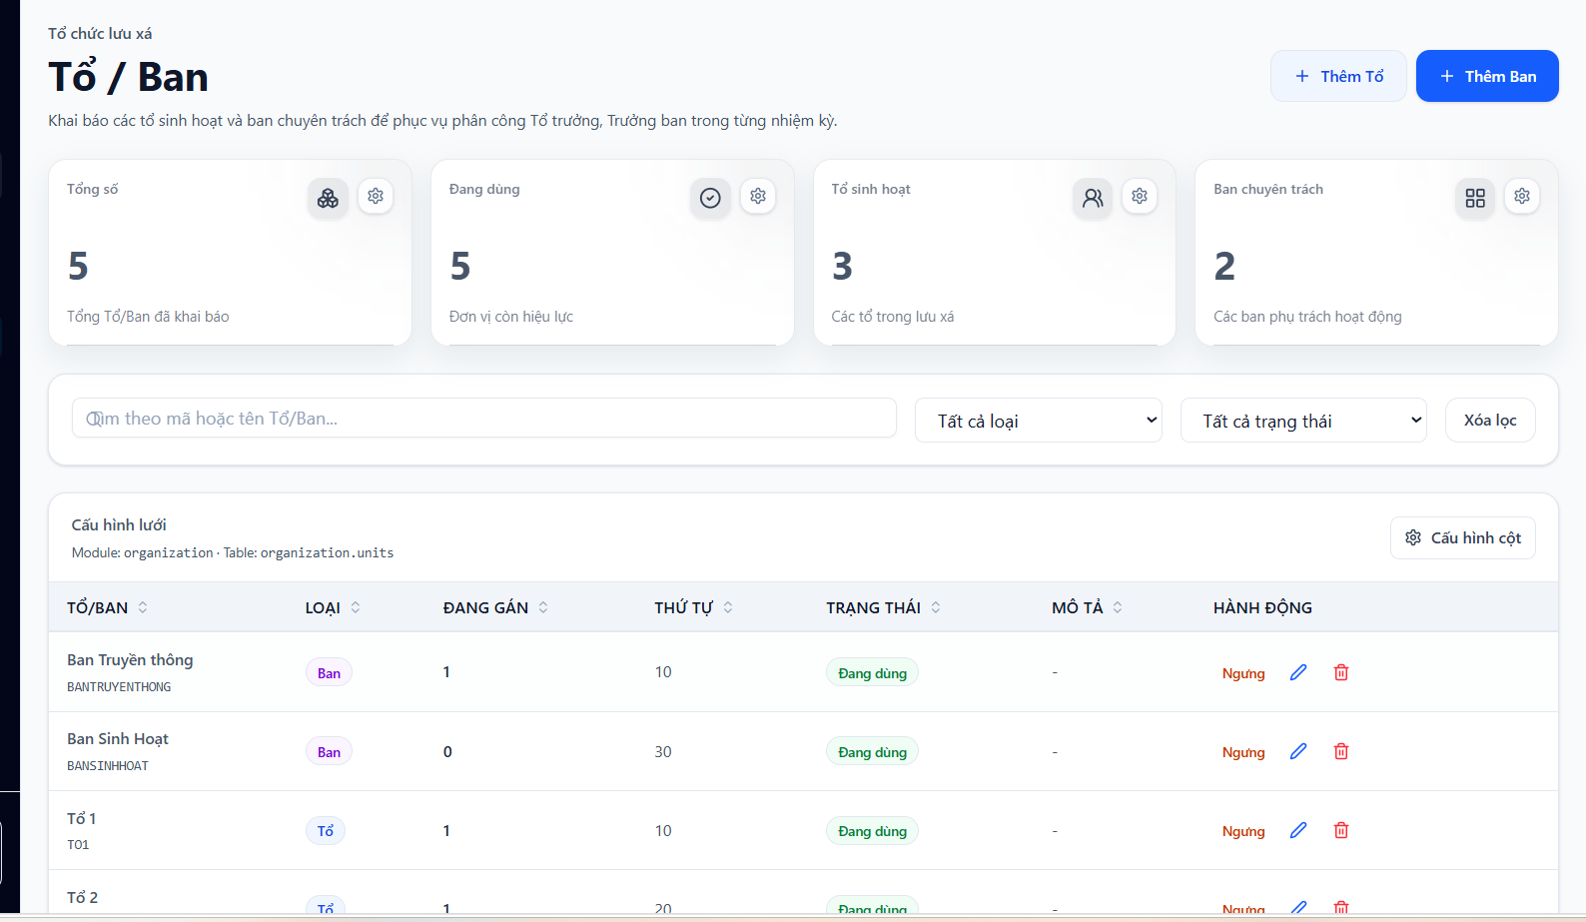

TỔ CHỨC LƯU XÁ  13. Vai trò / Chức vụ - Cấu hình vai trò | 13
Cách truy cập  Tổ chức lưu xá > Vai trò / Chức vụ  Mô tả chức năng  Theo dõi và cấu hình các vai trò theo level, loại vai trò, số người được gán và yêu cầu gắn với tổ/ban. Hỗ trợ chuẩn hóa cơ cấu tổ chức theo mô hình quản lý.  Ghi chú sử dụng  • Dùng cho thao tác nghiệp vụ hằng ngày.  • Có thể kết hợp tìm kiếm, lọc và xem chi tiết.  • Thông tin hiển thị hướng đến người quản lý lưu xá. | Hình minh họa  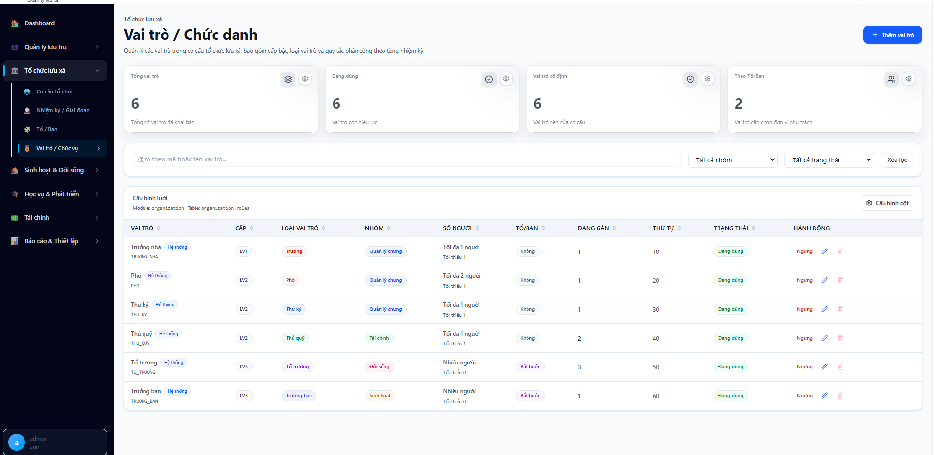

TỔ CHỨC LƯU XÁ  14. Vai trò / Chức vụ - Thêm vai trò | 14
Cách truy cập  Tổ chức lưu xá > Vai trò / Chức vụ > Thêm vai trò  Mô tả chức năng  Tạo mới hoặc điều chỉnh vai trò với mã, tên, cấp tổ chức, loại vai trò, nhóm, số người tối thiểu/tối đa và quy định có bắt buộc chọn tổ/ban hay không.  Ghi chú sử dụng  • Dùng cho thao tác nghiệp vụ hằng ngày.  • Có thể kết hợp tìm kiếm, lọc và xem chi tiết.  • Thông tin hiển thị hướng đến người quản lý lưu xá. | Hình minh họa  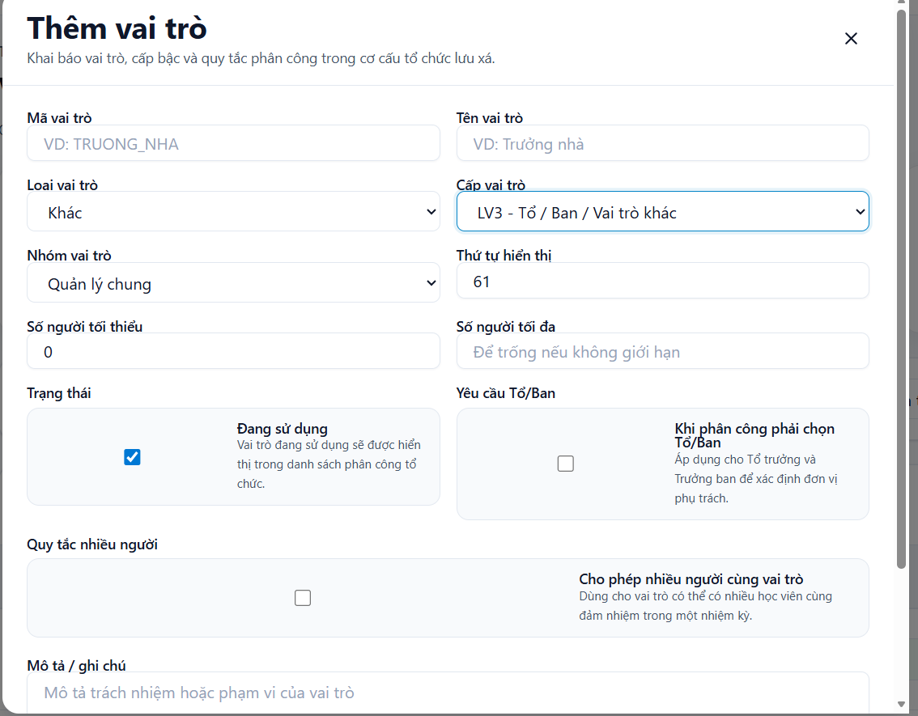

SINH HOẠT & ĐỜI SỐNG  15. Lịch sinh hoạt | 15
Cách truy cập  Sinh hoạt & Đời sống > Lịch sinh hoạt  Mô tả chức năng  Thiết lập lịch sinh hoạt hằng ngày theo thời gian, nhóm hoạt động, địa điểm, nhóm phụ trách và trạng thái. Dùng để chuẩn hóa nề nếp sinh hoạt trong lưu xá.  Ghi chú sử dụng  • Dùng cho thao tác nghiệp vụ hằng ngày.  • Có thể kết hợp tìm kiếm, lọc và xem chi tiết.  • Thông tin hiển thị hướng đến người quản lý lưu xá. | Hình minh họa  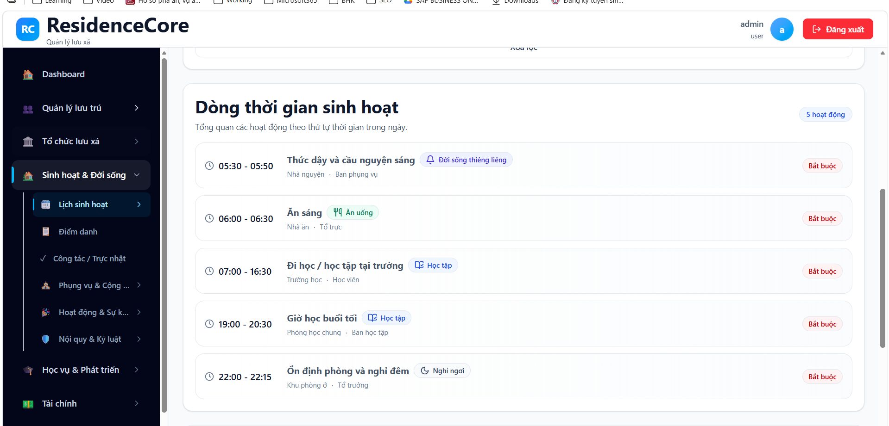

SINH HOẠT & ĐỜI SỐNG  16. Lịch sinh hoạt - Thêm lịch | 16
Cách truy cập  Sinh hoạt & Đời sống > Lịch sinh hoạt > Thêm lịch sinh hoạt  Mô tả chức năng  Thêm mới khung giờ sinh hoạt như giờ học, giờ nghỉ, ăn uống, cầu nguyện hoặc sinh hoạt chung; có thể quy định hoạt động bắt buộc hoặc khuyến khích.  Ghi chú sử dụng  • Dùng cho thao tác nghiệp vụ hằng ngày.  • Có thể kết hợp tìm kiếm, lọc và xem chi tiết.  • Thông tin hiển thị hướng đến người quản lý lưu xá. | Hình minh họa  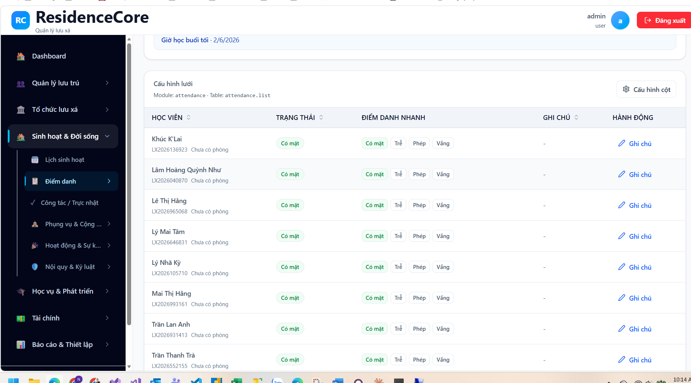

SINH HOẠT & ĐỜI SỐNG  17. Công tác / Trực nhật - Danh sách | 17
Cách truy cập  Sinh hoạt & Đời sống > Công tác / Trực nhật  Mô tả chức năng  Quản lý các công việc chung như trực nhật, vệ sinh, chuẩn bị sinh hoạt. Màn hình cho phép theo dõi trạng thái, người phụ trách và thời gian thực hiện.  Ghi chú sử dụng  • Dùng cho thao tác nghiệp vụ hằng ngày.  • Có thể kết hợp tìm kiếm, lọc và xem chi tiết.  • Thông tin hiển thị hướng đến người quản lý lưu xá. | Hình minh họa  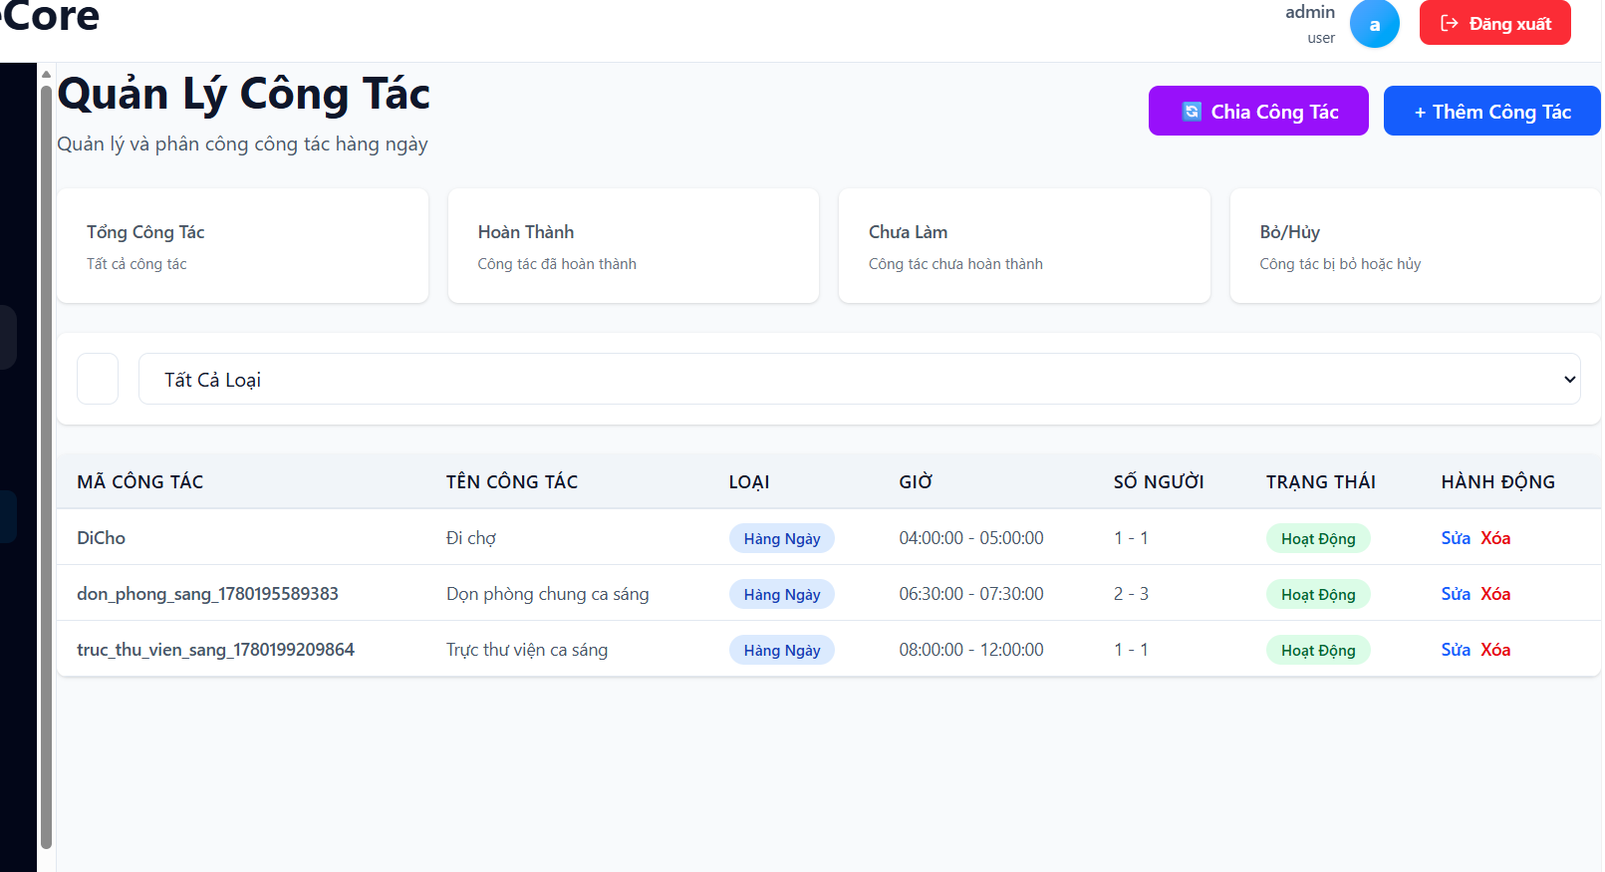

SINH HOẠT & ĐỜI SỐNG  18. Công tác / Trực nhật - Thêm công tác | 18
Cách truy cập  Sinh hoạt & Đời sống > Công tác / Trực nhật > Thêm công tác  Mô tả chức năng  Tạo công tác mới, chọn người hoặc nhóm phụ trách, thời gian thực hiện, địa điểm, mức độ ưu tiên và nội dung cần hoàn thành.  Ghi chú sử dụng  • Dùng cho thao tác nghiệp vụ hằng ngày.  • Có thể kết hợp tìm kiếm, lọc và xem chi tiết.  • Thông tin hiển thị hướng đến người quản lý lưu xá. | Hình minh họa  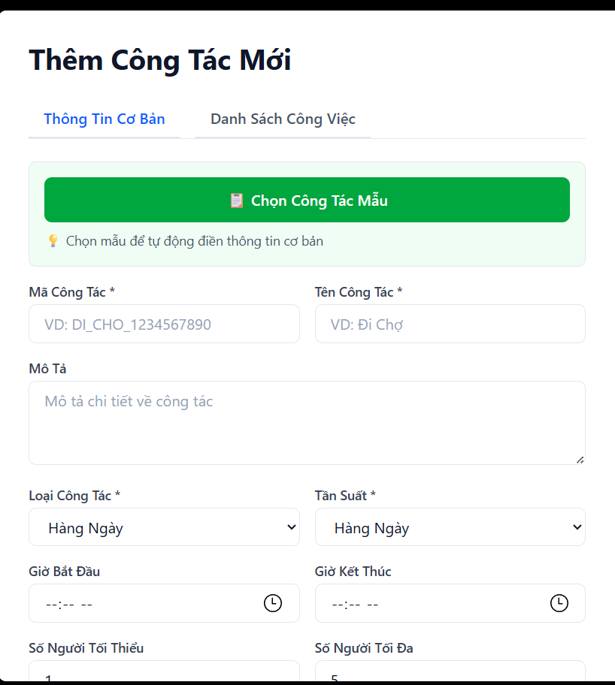

SINH HOẠT & ĐỜI SỐNG  19. Công tác / Trực nhật - Chọn công tác mẫu | 19
Cách truy cập  Sinh hoạt & Đời sống > Công tác / Trực nhật > Chọn công tác mẫu  Mô tả chức năng  Sử dụng mẫu công việc có sẵn theo ngày, tuần hoặc tháng để tạo nhanh các nhiệm vụ lặp lại như trực nhật, dọn phòng, chuẩn bị sinh hoạt.  Ghi chú sử dụng  • Dùng cho thao tác nghiệp vụ hằng ngày.  • Có thể kết hợp tìm kiếm, lọc và xem chi tiết.  • Thông tin hiển thị hướng đến người quản lý lưu xá. | Hình minh họa  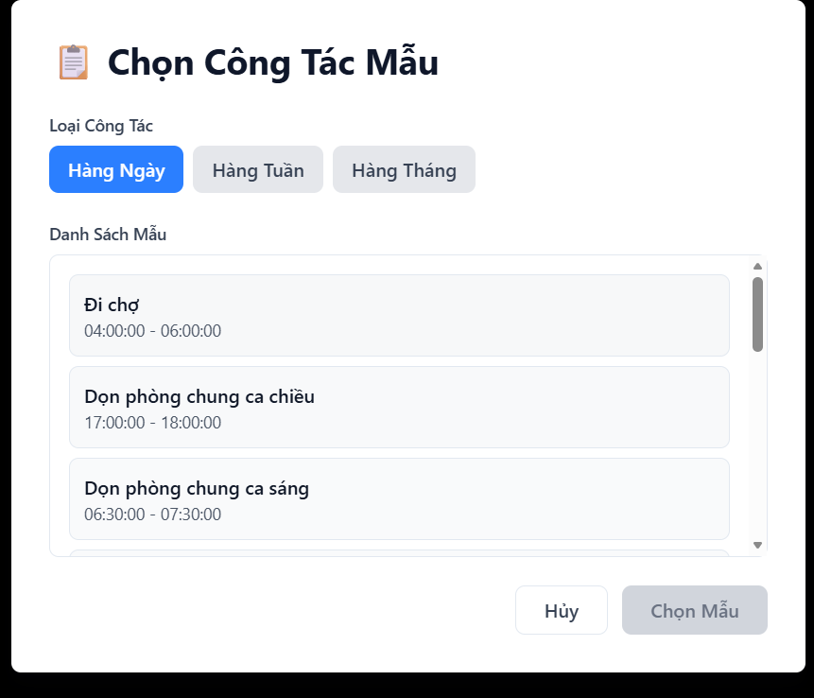

SINH HOẠT & ĐỜI SỐNG  20. Công tác / Trực nhật - Danh sách công việc | 20
Cách truy cập  Sinh hoạt & Đời sống > Công tác / Trực nhật > Thêm công tác  Mô tả chức năng  Thêm nhiều đầu việc trong cùng một công tác, giúp chia nhỏ nhiệm vụ và theo dõi từng phần việc cần hoàn thành.  Ghi chú sử dụng  • Dùng cho thao tác nghiệp vụ hằng ngày.  • Có thể kết hợp tìm kiếm, lọc và xem chi tiết.  • Thông tin hiển thị hướng đến người quản lý lưu xá. | Hình minh họa  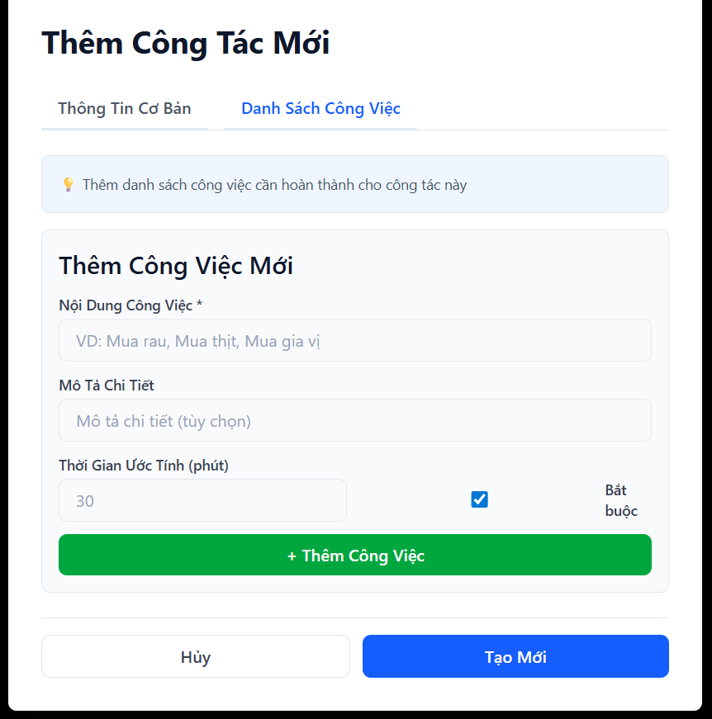

SINH HOẠT & ĐỜI SỐNG  21. Công tác / Trực nhật - Chia tự động | 21
Cách truy cập  Sinh hoạt & Đời sống > Công tác / Trực nhật > Chia công tác tự động  Mô tả chức năng  Tự động chia công tác cho học viên hoặc nhóm phụ trách theo số lượng, thời gian và nguyên tắc phân bổ, giúp giảm thao tác thủ công.  Ghi chú sử dụng  • Dùng cho thao tác nghiệp vụ hằng ngày.  • Có thể kết hợp tìm kiếm, lọc và xem chi tiết.  • Thông tin hiển thị hướng đến người quản lý lưu xá. | Hình minh họa  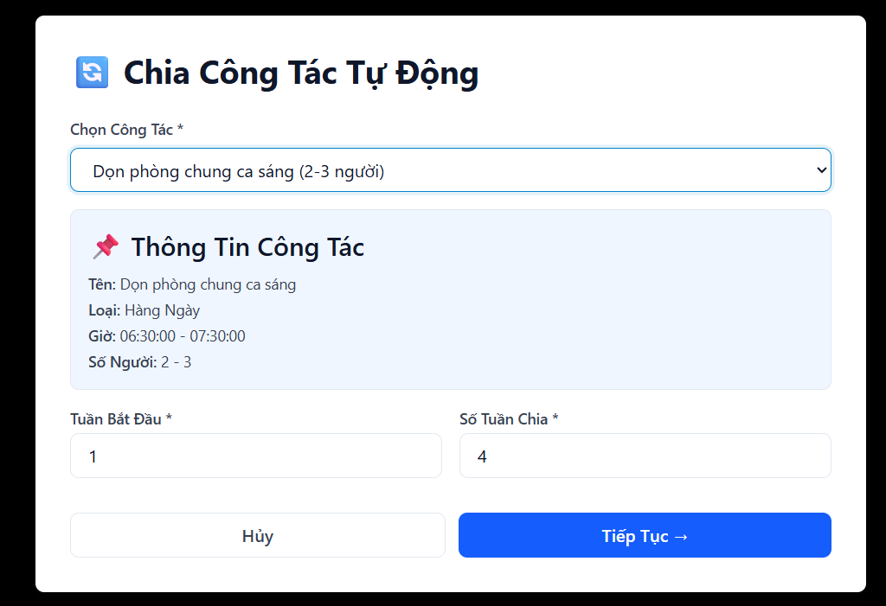

PHỤNG VỤ & CỘNG ĐOÀN  22. Lịch phụng vụ | 22
Cách truy cập  Sinh hoạt & Đời sống > Phụng vụ & Cộng đoàn > Lịch phụng vụ  Mô tả chức năng  Quản lý lịch Thánh lễ, kinh tối, chầu Thánh Thể, tĩnh tâm và các giờ cầu nguyện chung; khai báo thời gian, địa điểm, chủ sự và nhóm phụ trách.  Ghi chú sử dụng  • Dùng cho thao tác nghiệp vụ hằng ngày.  • Có thể kết hợp tìm kiếm, lọc và xem chi tiết.  • Thông tin hiển thị hướng đến người quản lý lưu xá. | Hình minh họa  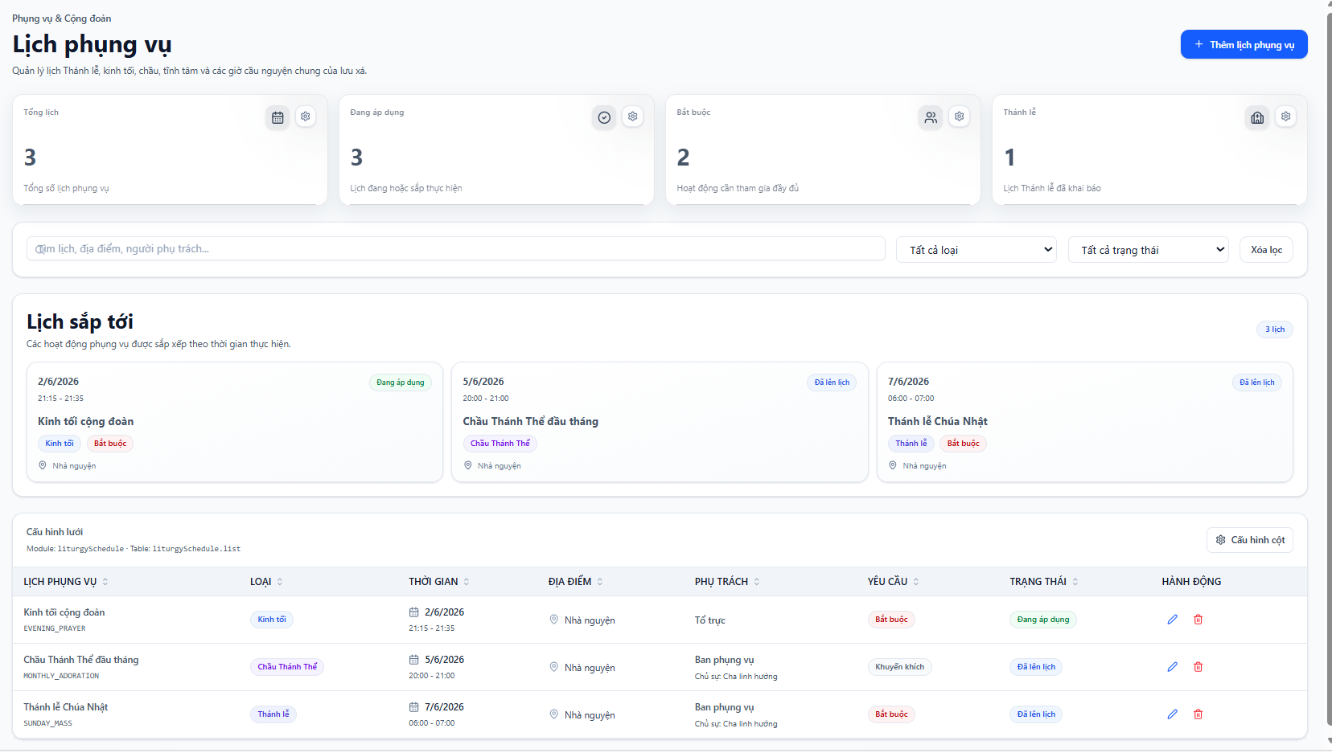

PHỤNG VỤ & CỘNG ĐOÀN  23. Lịch phụng vụ - Thêm lịch | 23
Cách truy cập  Sinh hoạt & Đời sống > Phụng vụ & Cộng đoàn > Lịch phụng vụ > Thêm lịch  Mô tả chức năng  Tạo lịch phụng vụ mới, xác định loại phụng vụ, ngày giờ, địa điểm, chủ sự, nhóm phụ trách, số người dự kiến và yêu cầu tham gia.  Ghi chú sử dụng  • Dùng cho thao tác nghiệp vụ hằng ngày.  • Có thể kết hợp tìm kiếm, lọc và xem chi tiết.  • Thông tin hiển thị hướng đến người quản lý lưu xá. | Hình minh họa  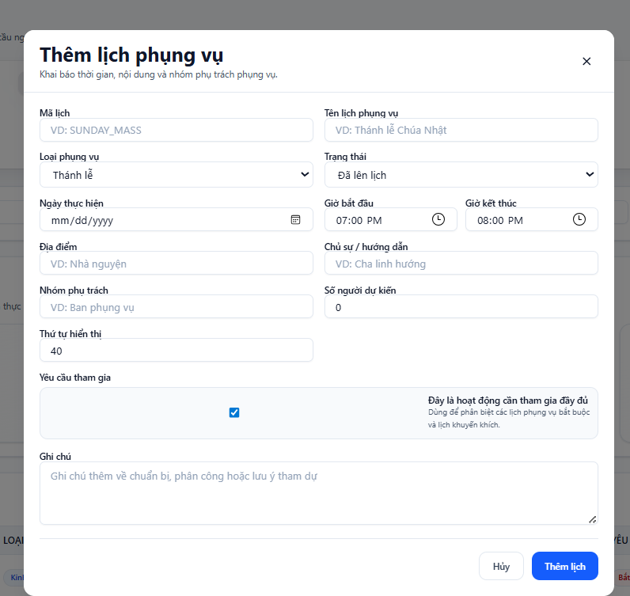

PHỤNG VỤ & CỘNG ĐOÀN  24. Đi lễ / Kinh tối | 24
Cách truy cập  Sinh hoạt & Đời sống > Phụng vụ & Cộng đoàn > Đi lễ / Kinh tối  Mô tả chức năng  Điểm danh học viên tham dự Thánh lễ, kinh tối hoặc các giờ cầu nguyện. Cho phép ghi nhận có mặt, đi trễ, vắng phép, vắng không phép và ghi chú.  Ghi chú sử dụng  • Dùng cho thao tác nghiệp vụ hằng ngày.  • Có thể kết hợp tìm kiếm, lọc và xem chi tiết.  • Thông tin hiển thị hướng đến người quản lý lưu xá. | Hình minh họa  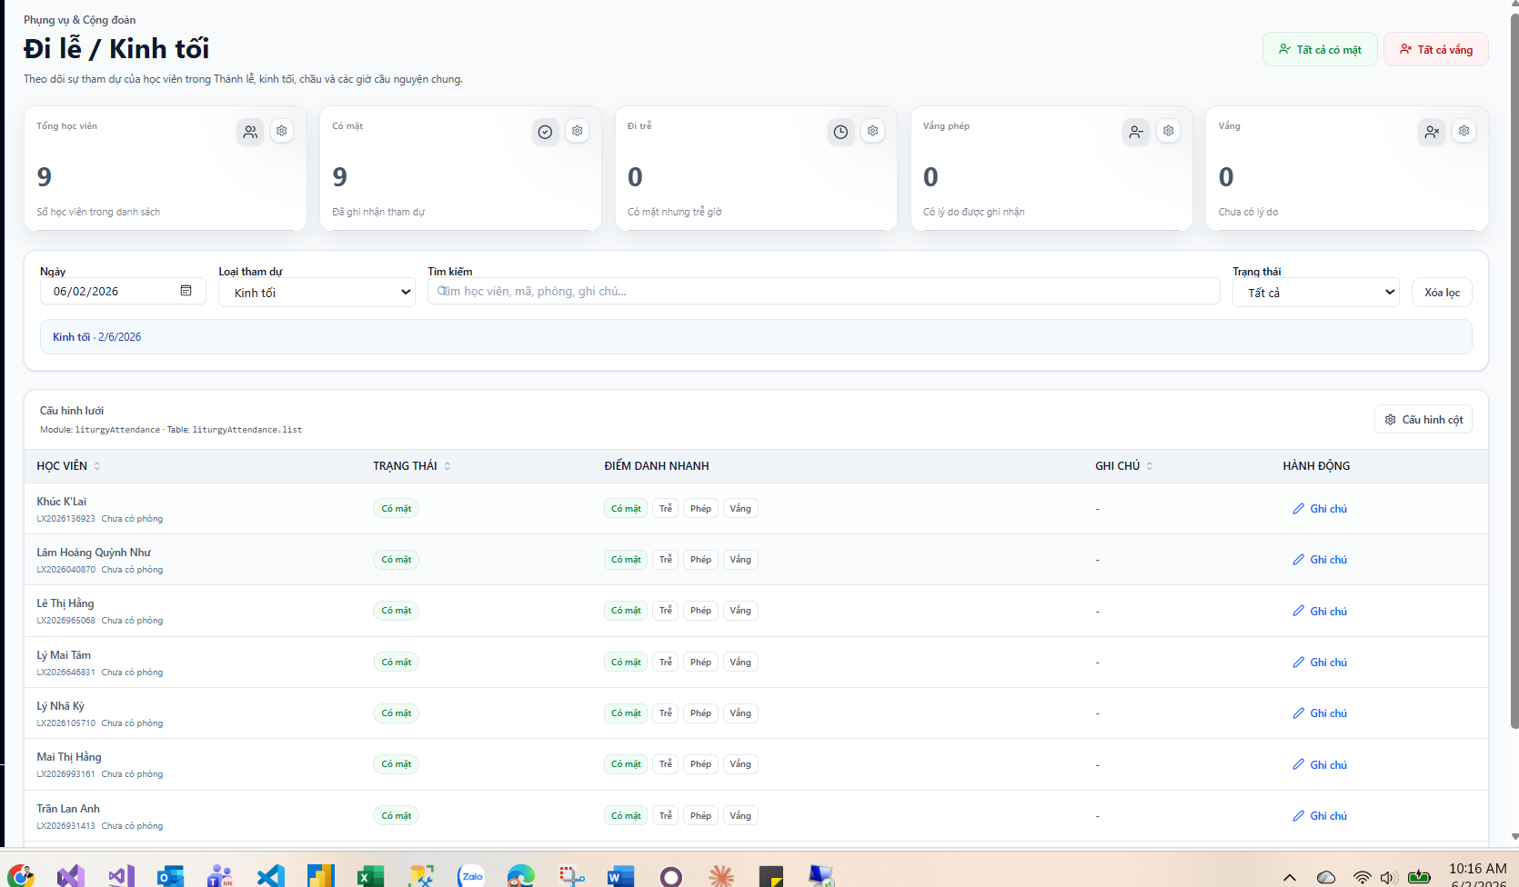

PHỤNG VỤ & CỘNG ĐOÀN  25. Phân công phụng vụ | 25
Cách truy cập  Sinh hoạt & Đời sống > Phụng vụ & Cộng đoàn > Phân công phụng vụ  Mô tả chức năng  Phân công đọc sách, đáp ca, ca đoàn, giúp lễ, dâng lễ vật, trật tự hoặc chuẩn bị nhà nguyện; theo dõi người phụ trách và trạng thái xác nhận.  Ghi chú sử dụng  • Dùng cho thao tác nghiệp vụ hằng ngày.  • Có thể kết hợp tìm kiếm, lọc và xem chi tiết.  • Thông tin hiển thị hướng đến người quản lý lưu xá. | Hình minh họa  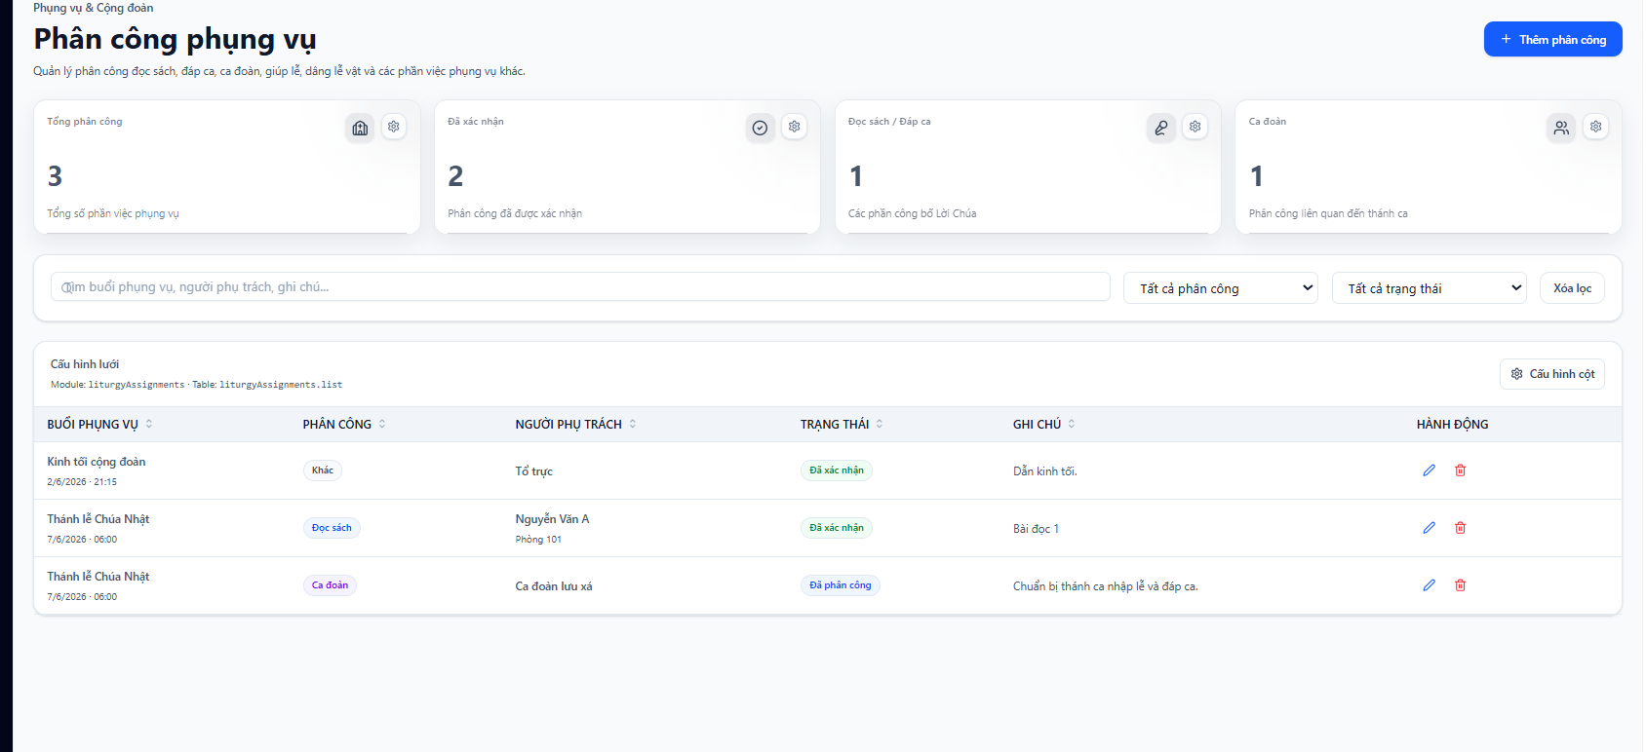

HOẠT ĐỘNG & SỰ KIỆN  26. Kế hoạch năm | 26
Cách truy cập  Sinh hoạt & Đời sống > Hoạt động & Sự kiện > Kế hoạch năm  Mô tả chức năng  Quản lý các kế hoạch hoạt động theo năm hoặc giai đoạn, gồm mục tiêu, thời gian, nhóm phụ trách, ngân sách dự kiến và trạng thái thực hiện.  Ghi chú sử dụng  • Dùng cho thao tác nghiệp vụ hằng ngày.  • Có thể kết hợp tìm kiếm, lọc và xem chi tiết.  • Thông tin hiển thị hướng đến người quản lý lưu xá. | Hình minh họa  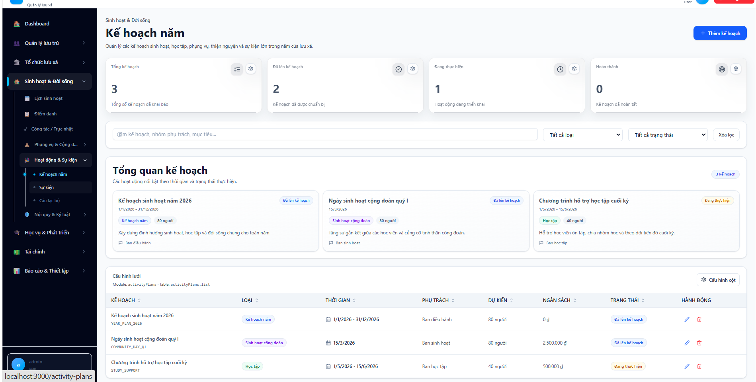

HOẠT ĐỘNG & SỰ KIỆN  27. Kế hoạch năm - Thêm kế hoạch | 27
Cách truy cập  Sinh hoạt & Đời sống > Hoạt động & Sự kiện > Kế hoạch năm > Thêm kế hoạch  Mô tả chức năng  Tạo kế hoạch mới với loại kế hoạch, thời gian, địa điểm, nhóm phụ trách, số người dự kiến, ngân sách và mục tiêu thực hiện.  Ghi chú sử dụng  • Dùng cho thao tác nghiệp vụ hằng ngày.  • Có thể kết hợp tìm kiếm, lọc và xem chi tiết.  • Thông tin hiển thị hướng đến người quản lý lưu xá. | Hình minh họa  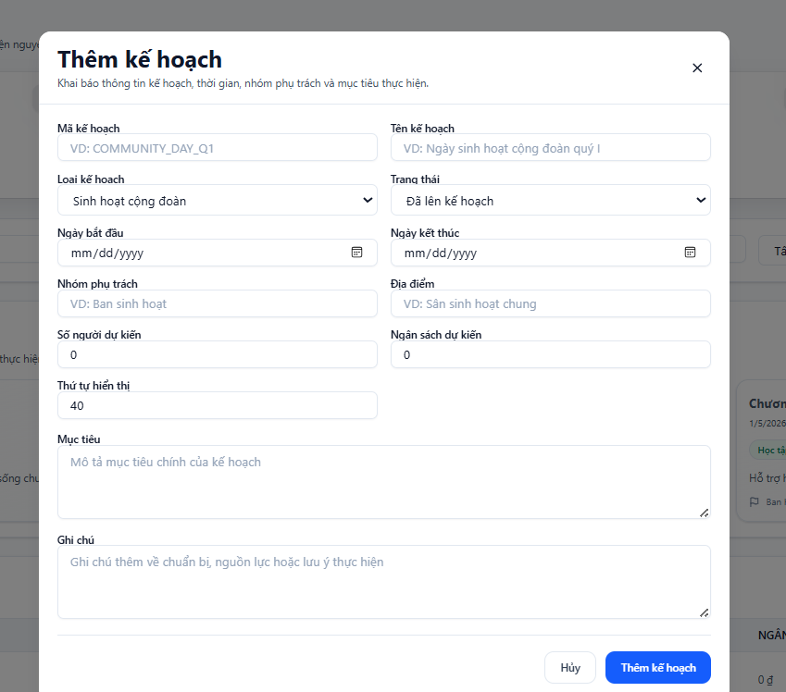

HOẠT ĐỘNG & SỰ KIỆN  28. Sự kiện | 28
Cách truy cập  Sinh hoạt & Đời sống > Hoạt động & Sự kiện > Sự kiện  Mô tả chức năng  Quản lý các sự kiện cụ thể trong lưu xá, bao gồm thời gian, địa điểm, nội dung, nhóm phụ trách, số người tham gia dự kiến/thực tế và trạng thái sự kiện.  Ghi chú sử dụng  • Dùng cho thao tác nghiệp vụ hằng ngày.  • Có thể kết hợp tìm kiếm, lọc và xem chi tiết.  • Thông tin hiển thị hướng đến người quản lý lưu xá. | Hình minh họa  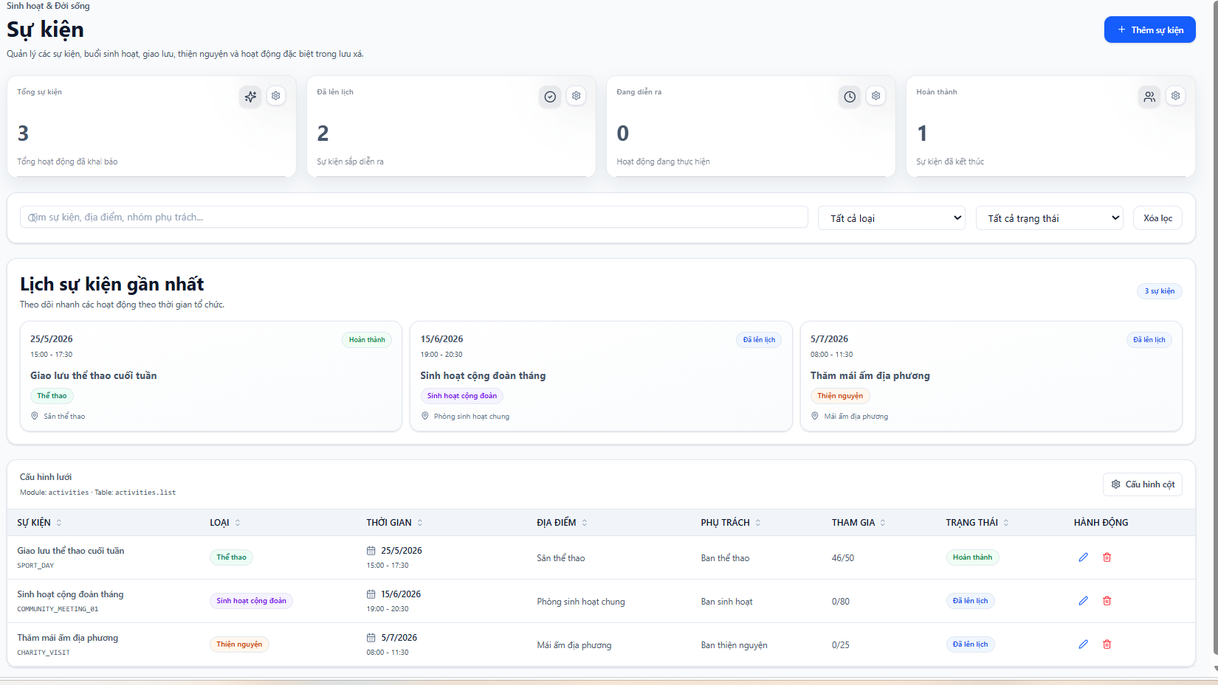

HOẠT ĐỘNG & SỰ KIỆN  29. Câu lạc bộ | 29
Cách truy cập  Sinh hoạt & Đời sống > Hoạt động & Sự kiện > Câu lạc bộ  Mô tả chức năng  Quản lý câu lạc bộ, nhóm học tập, âm nhạc, thiện nguyện, thể thao hoặc kỹ năng; theo dõi người phụ trách, lịch sinh hoạt, số thành viên và trạng thái.  Ghi chú sử dụng  • Dùng cho thao tác nghiệp vụ hằng ngày.  • Có thể kết hợp tìm kiếm, lọc và xem chi tiết.  • Thông tin hiển thị hướng đến người quản lý lưu xá. | Hình minh họa  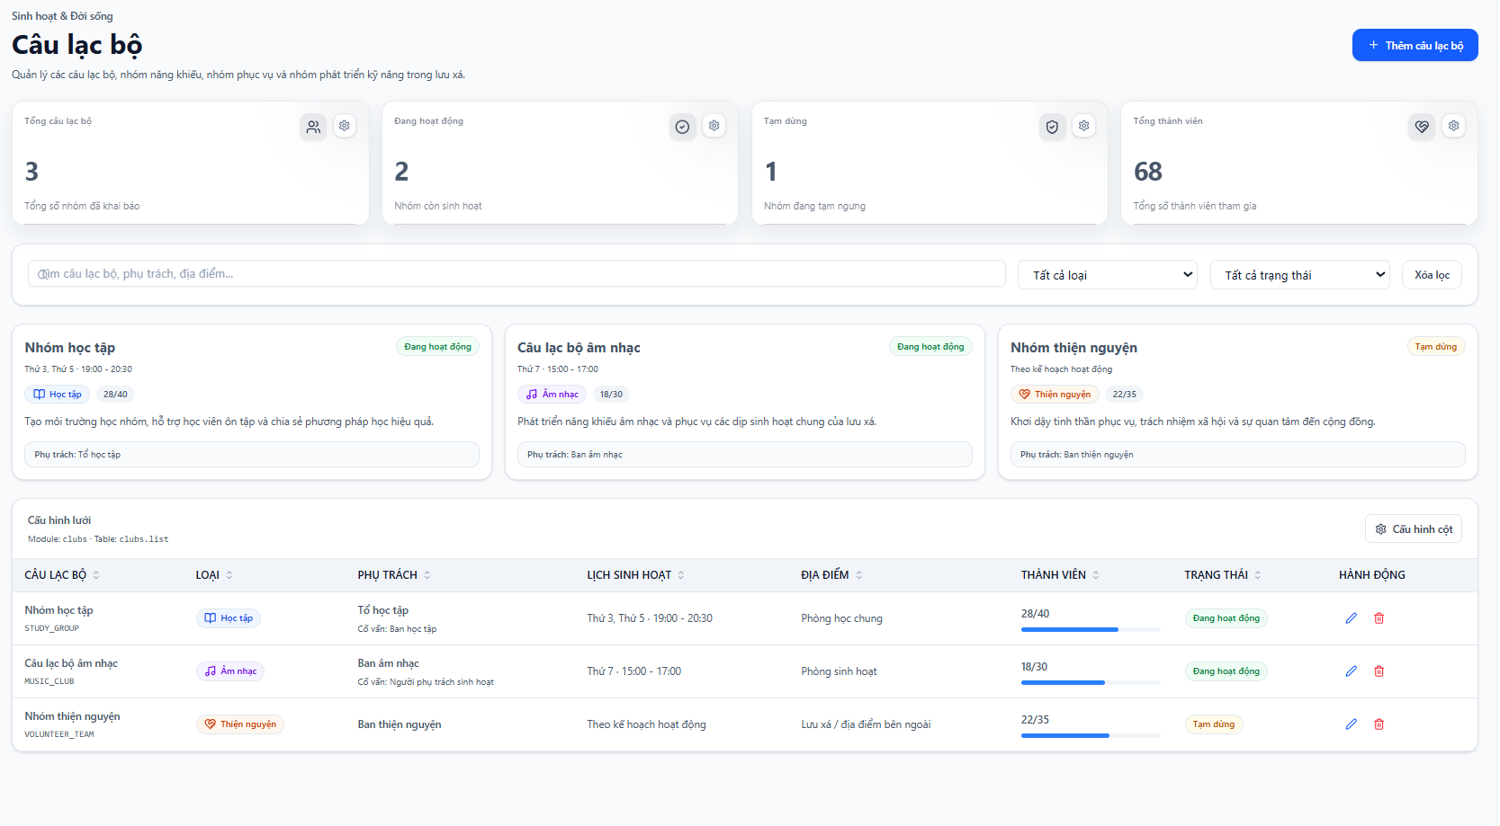

HỌC VỤ & PHÁT TRIỂN  30. Trường học / Ngành học | 30
Cách truy cập  Học vụ & Phát triển > Trường học / Ngành học  Mô tả chức năng  Quản lý thông tin trường, ngành học, lớp/khóa và thống kê học viên theo ngành. Hỗ trợ theo dõi nền tảng học vụ của từng học viên.  Ghi chú sử dụng  • Dùng cho thao tác nghiệp vụ hằng ngày.  • Có thể kết hợp tìm kiếm, lọc và xem chi tiết.  • Thông tin hiển thị hướng đến người quản lý lưu xá. | Hình minh họa  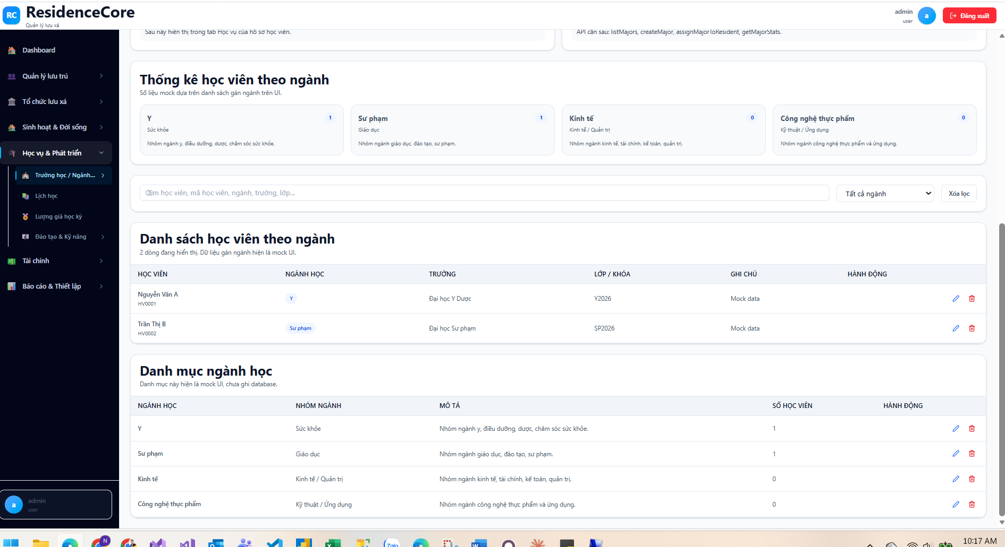

HỌC VỤ & PHÁT TRIỂN  31. Lượng giá học kỳ | 31
Cách truy cập  Học vụ & Phát triển > Lượng giá học kỳ  Mô tả chức năng  Ghi nhận kết quả lượng giá học kỳ, điểm số, xếp loại, nhận xét và nhu cầu hỗ trợ học tập của học viên theo từng kỳ đánh giá.  Ghi chú sử dụng  • Dùng cho thao tác nghiệp vụ hằng ngày.  • Có thể kết hợp tìm kiếm, lọc và xem chi tiết.  • Thông tin hiển thị hướng đến người quản lý lưu xá. | Hình minh họa  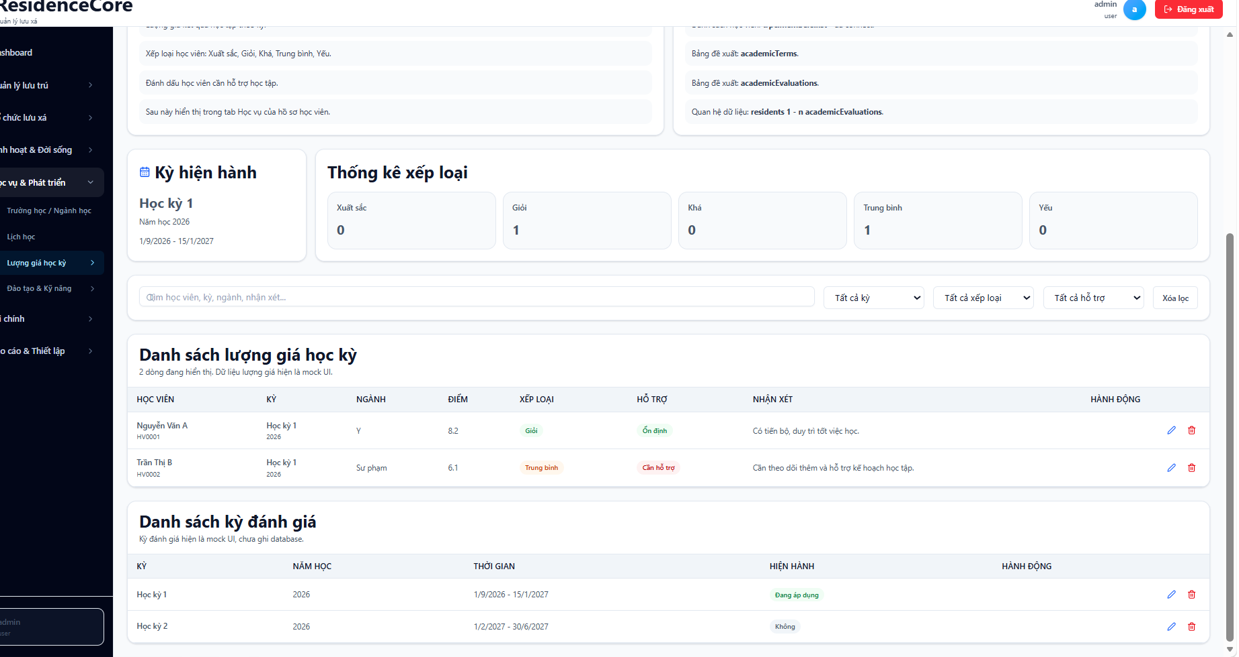

HỌC VỤ & PHÁT TRIỂN  32. Đào tạo & Kỹ năng - Danh mục kỹ năng | 32
Cách truy cập  Học vụ & Phát triển > Đào tạo & Kỹ năng > Danh mục kỹ năng  Mô tả chức năng  Quản lý danh mục kỹ năng, nhóm kỹ năng, người phụ trách, trạng thái và ghi chú; làm nền tảng để tổ chức lớp kỹ năng và đánh giá kết quả.  Ghi chú sử dụng  • Dùng cho thao tác nghiệp vụ hằng ngày.  • Có thể kết hợp tìm kiếm, lọc và xem chi tiết.  • Thông tin hiển thị hướng đến người quản lý lưu xá. | Hình minh họa  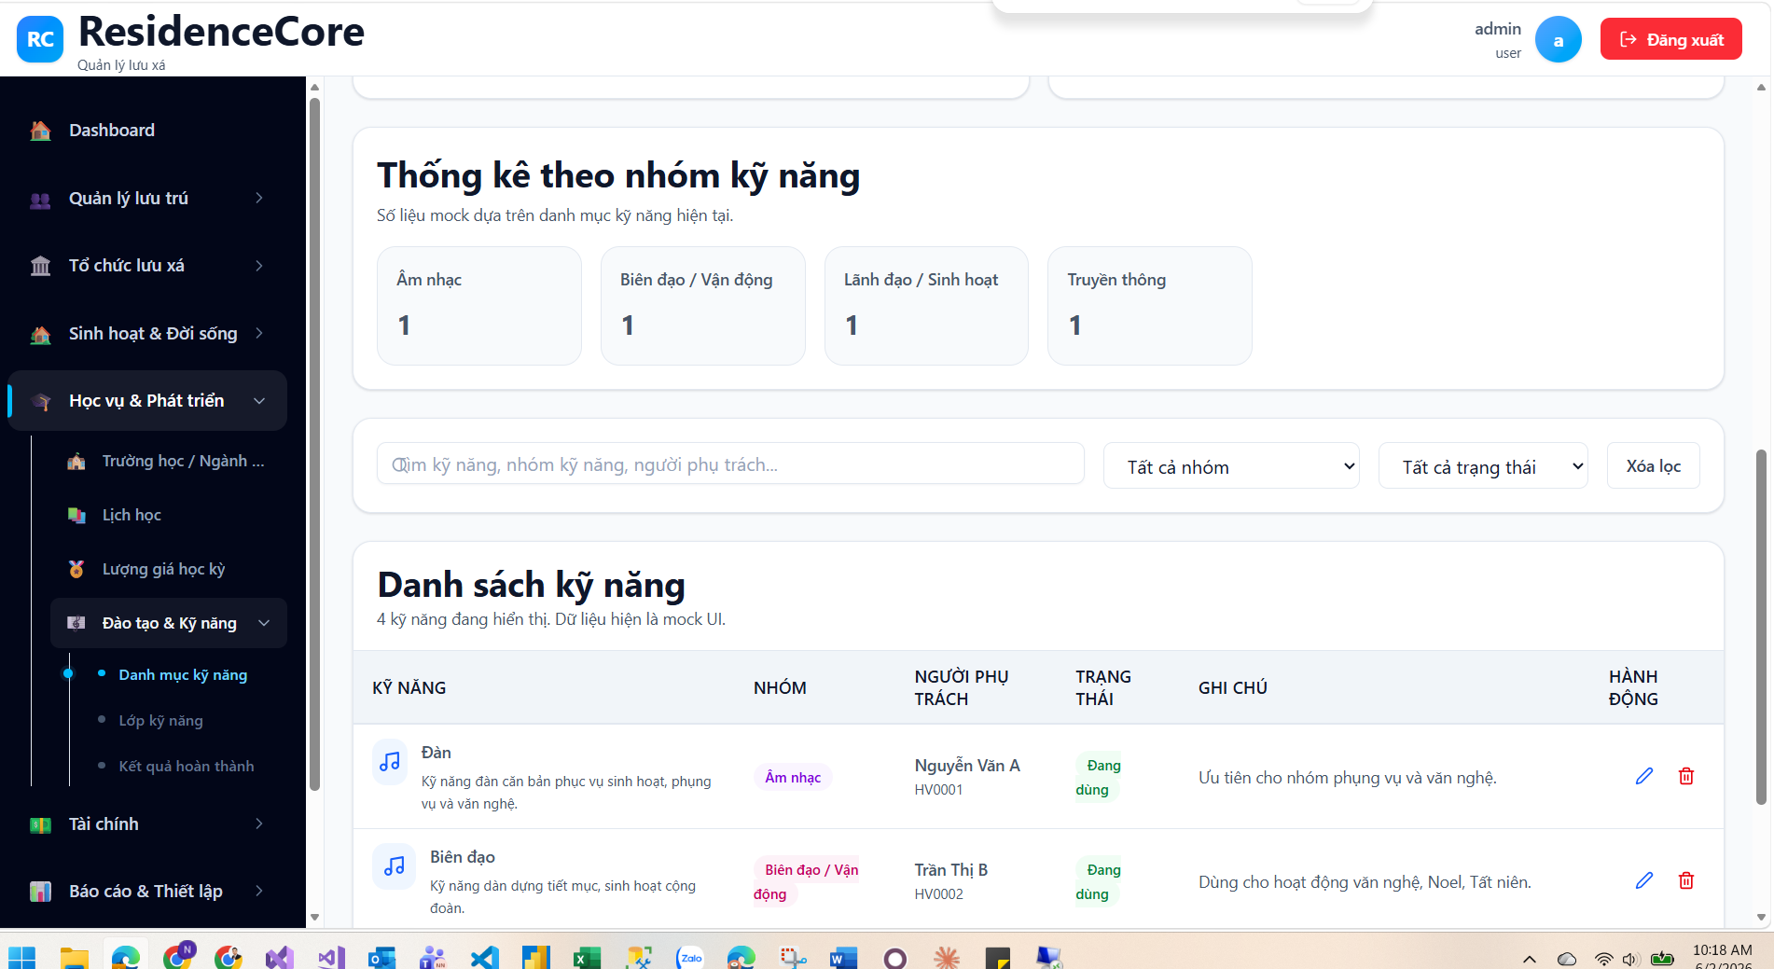

HỌC VỤ & PHÁT TRIỂN  33. Đào tạo & Kỹ năng - Kết quả hoàn thành | 33
Cách truy cập  Học vụ & Phát triển > Đào tạo & Kỹ năng > Kết quả hoàn thành  Mô tả chức năng  Theo dõi kết quả học viên tham gia các lớp kỹ năng, trạng thái học, mức đánh giá, người đánh giá và ghi chú kết quả.  Ghi chú sử dụng  • Dùng cho thao tác nghiệp vụ hằng ngày.  • Có thể kết hợp tìm kiếm, lọc và xem chi tiết.  • Thông tin hiển thị hướng đến người quản lý lưu xá. | Hình minh họa  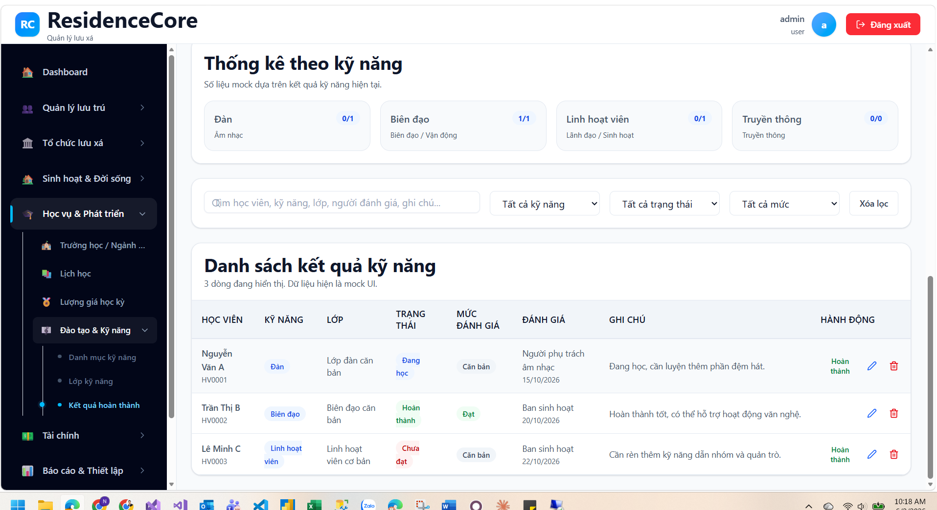

TÀI CHÍNH  34. Tài chính | 34
Cách truy cập  Tài chính > Tổng quan tài chính  Mô tả chức năng  Theo dõi tổng quan thu chi, phí lưu trú, phí trả, chênh lệch và cảnh báo thanh toán. Hỗ trợ quản lý tình hình tài chính của lưu xá.  Ghi chú sử dụng  • Dùng cho thao tác nghiệp vụ hằng ngày.  • Có thể kết hợp tìm kiếm, lọc và xem chi tiết.  • Thông tin hiển thị hướng đến người quản lý lưu xá. | Hình minh họa  